



**本科实验报告**

|  |  |
| --- | --- |
| 姓名： | 洪晨辉 |
| 学院： | 控制科学与工程学院 |
| 专业： | 自动化（控制） |
| 学号： | 3220101111 |
| 指导教师： | 宋春跃 |

2024年 10 月 11 日

**实验报告**

实验2二阶系统的瞬态响应分析

 一、实验目的

1）、熟悉二阶模拟系统组成。

2）、研究二阶系统分别工作在ξ=1，0＜ξ＜1和ξ＞1三种状态下的单位阶跃响应。

3）、分析增益K对二阶系统单位阶跃响应的超调量*σp*、峰值时间*tp* 和调整时间*ts*。

二、实验仪器

1）、控制理论电子模拟试验箱一台

2）、超低频慢扫描示波器一台

3）、万用表一只

 三、实验原理（电路图）

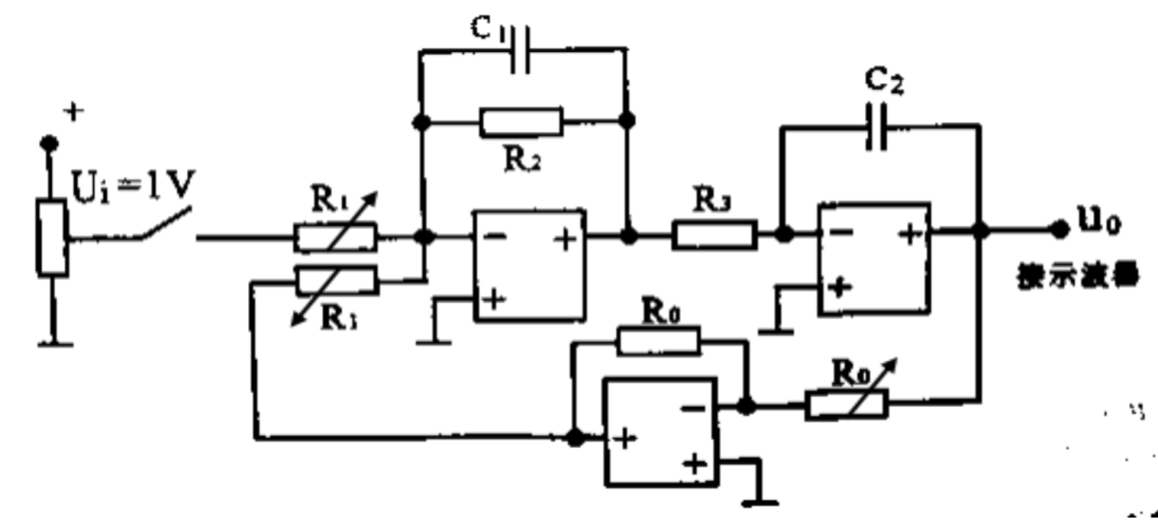

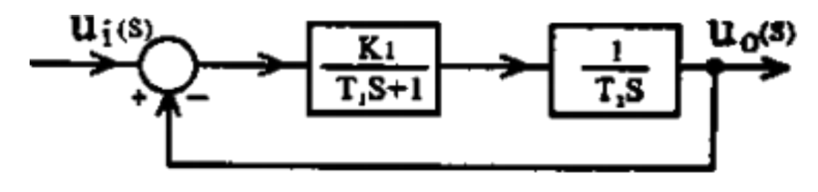

环节参数有：

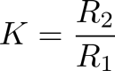

wpsoffice

wpsoffice

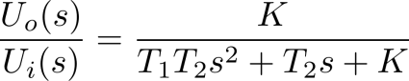

比对标准传递函数得到

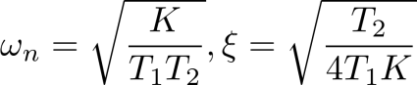

本实验中取



计算得到K = 0.625时为临界阻尼。小于此值为过阻尼，大于此值为欠阻尼。

因此，取：

R2 = 200k, R3 = 500k, R0 = 410k, C1 = C2 = 1uF

|  |  |  |  |
| --- | --- | --- | --- |
| K | 2 | 0.625 | 0.5 |
| R1 | 100k | 320k | 400k |

1. 响应波形

|  |  |  |
| --- | --- | --- |
| K | simulink仿真 | 实际 |
| 2 | 截屏2024-10-12 16.37.44 | 2711728722728_.pic |
| 0.625 | 截屏2024-10-12 16.39.10 | 2731728722728_.pic |
| 0.5 | 截屏2024-10-12 16.43.40 | 2741728722728_.pic |

仅K = 2时超调量σp、峰值时间tp和调整时间ts有意义。

此时，wn = 4.4721，ζ = 0.5590。由

，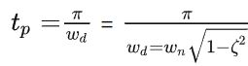，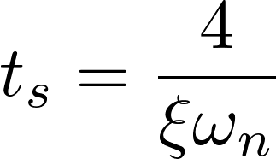

得其理论值分别为0.1203,0.8472,1.60。

由下列图计算：

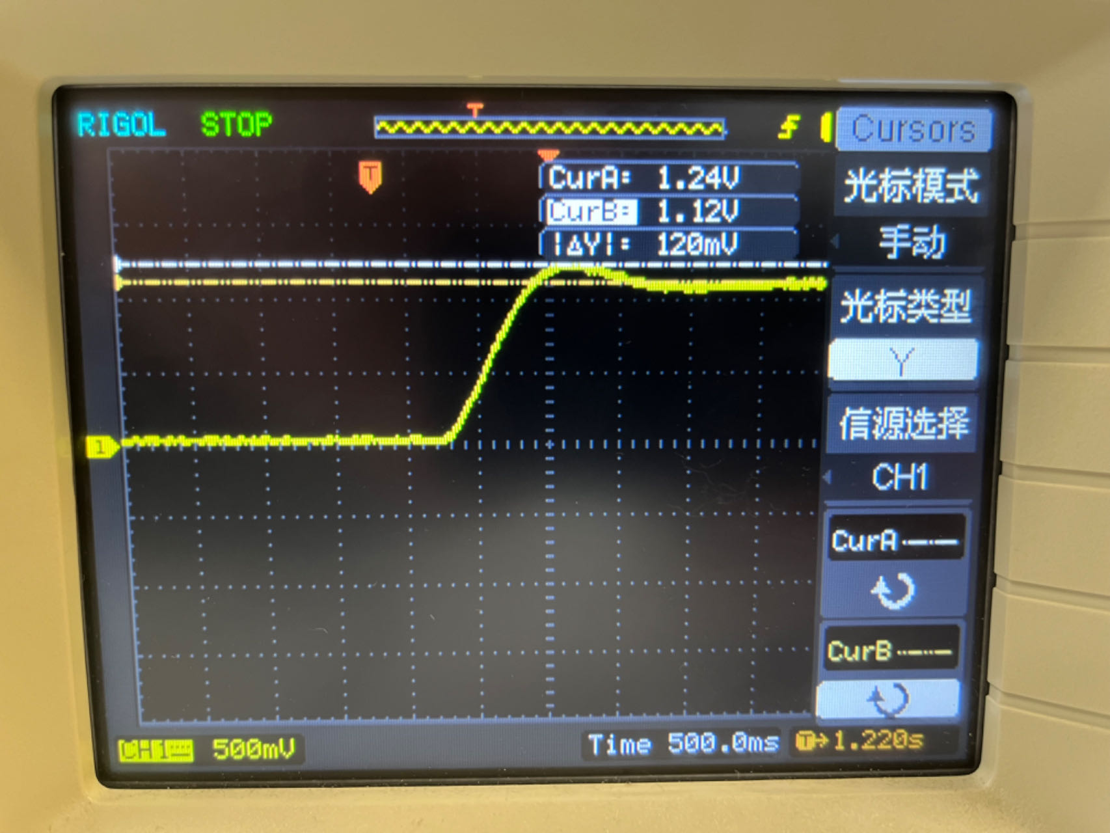

σp = 0.12/1.12 = 0.107，较接近理论值0.1203。

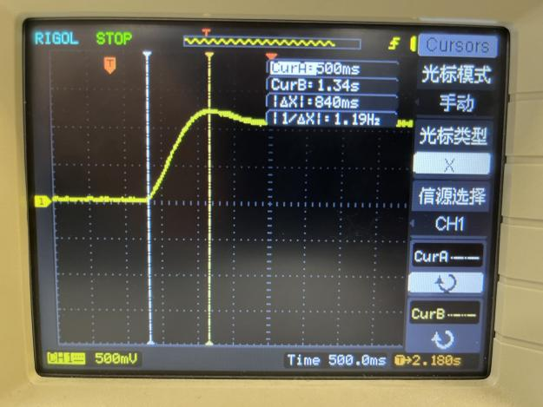

tp = 0.84s，几乎就是理论值0.8472。

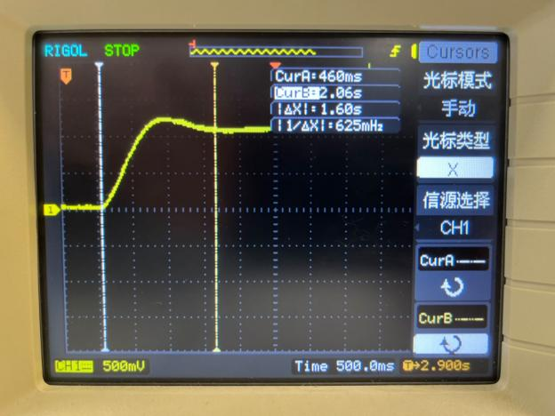

ts = 1.60s，和理论值1.60一致。

另外，当K = 0.625时，wn = 2.5，ζ = 1。当K = 0.5时，wn = 5，ζ = 1.25。

1. 心得体会

此次实验，以实物模拟，识二阶系统于过阻尼、临界阻尼、欠阻尼三态之特性，并察增益K之影响：欠阻尼时，K增则ζ减，升速快，振幅与震荡次数增，系统不稳；K减则反之。过阻尼时，无超调与峰值，K增则ζ减，升速快，稳定时间短；K减则反之。所得超调量、峰值时间与调整时间误差在许可范围内。

实验难点为运放使用，需查电路以保三运放正常。

1. 实验思考题
2. 如果阶跃输入信号的幅值过大，会在实验中产生什么后果？

超出运放提供电压边界，曲线削顶或运放损坏。

1. 在电子模拟系统中，如何实现负反馈和单位负反馈？

反相输出电压/电流，经某环节（如比例）接至输入端。单位可接比例为1的运放。

1. 为什么本实验的模拟系统中要用三只运算放大器？

为成功搭建二阶传递函数（惯性、积分提供开环部分，经负反馈闭环得二阶）。